

eSports Tracker

IT210

Sistemi IT

Projektna dokumentacija

21.06.2022.

Student: Petar Marković 4977

Sadržaj

1. Opis 3

2. Glavna funkcionalnost 3

3. Zaključak 3

# Opis

Web aplikacija koja kao ulogu ima da prikaže sve timove, igrače i mečeve za igricu Counter Strike:Global Offensive. Prikaz je podeljen na nekoliko strana koje su rutirane jedna s drugom i korisnik se sa lakoćom može kretati po sajtu.

Projekat je podeljen na nekoliko paketa kako bi se lakše razumeo:

1. **db-connection –** paket u kome se nalazi sama konekcija sa bazom
2. **home-page –** paket u kome se nalazi galvna i početna strana
3. **login-register –** paket u kome se nalaze login i register strane
4. **teams –** paket u kome se nalazi strana sa prikazom svih timova, strana za pravljenje novih timova, stranica za pravljenje igrača
5. **players –** paket u kome se nalazi strana sa prikazom igrača odabranog tima
6. **messages –** paket u kome se nalazi strana sa prikazom korisničkih poruka (ADMIN)
7. **contact –** paket u kome se nalazi forma za slanje poruka zajedno sa svim ostalim bitnim informacijama za sajt (lokacija, kontakt telefon)
8. **resources –** paket u kome se nalazi logo stranice

# Glavni deo

Cilj samog sajta je da informiše korisnika sa najnovijim dešavanjima u igrici Coutner Strike:Global Offensive. Prilikom nekih izmena u timu, meču, korisnik će odmah moći to da vidi i sa lakoćom saznati nove informacije o istim izmenama.

Korisnik može da se uloguje sa postojećim nalogom ili da napravi novi.

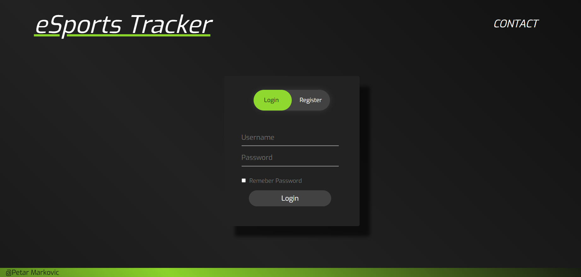

Kao prikaz ima glavnu stranu na kojoj se nalaze svi ostali rutirajući linkovi

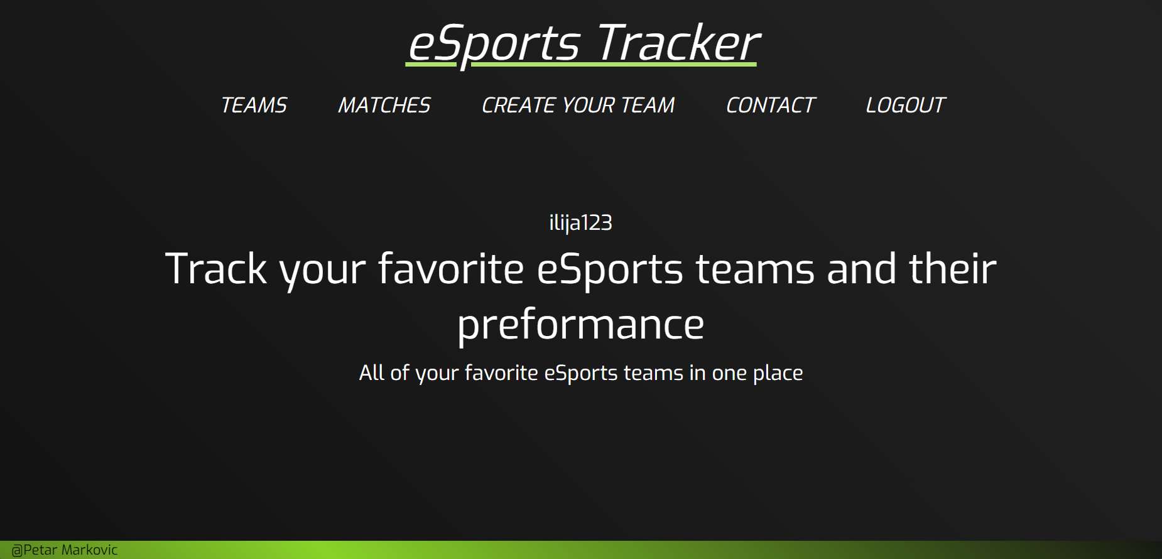

Na strani ***TEAMS*** korisniku se prikazuju svi aktivni timovi:

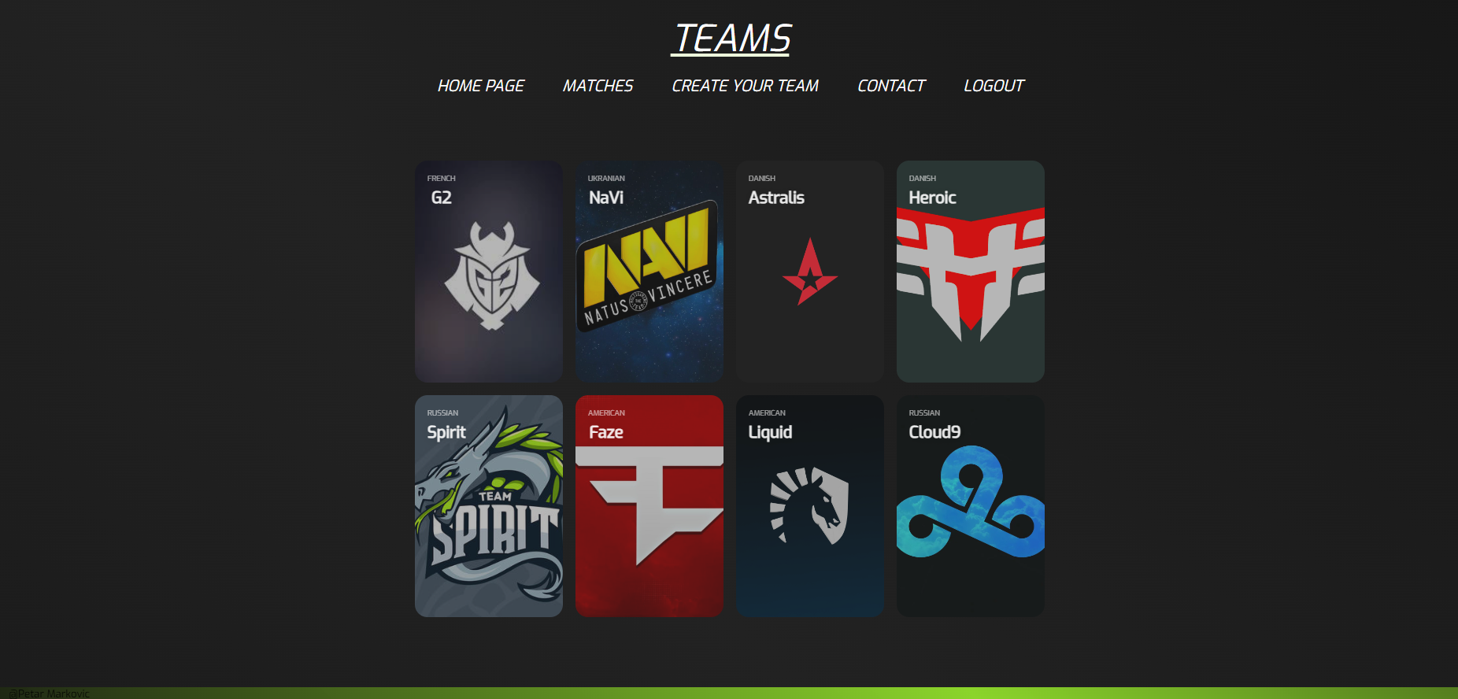

Klikom na bilo koji od prikazanih timova, korisniku se prikazuju igrači koji igraju za taj tim:

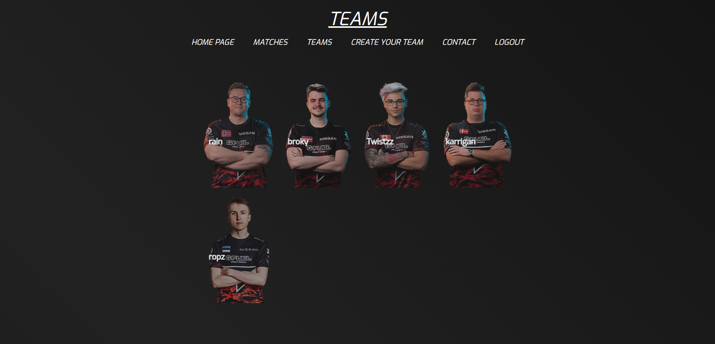

Na strani ***CREATE YOUR TEAM*** korisnik ima formu koju popunjava sa svim podacima koji su potrebni da napravi svoj tim, koji se kasnije prikazuje na strani ***TEAMS***:

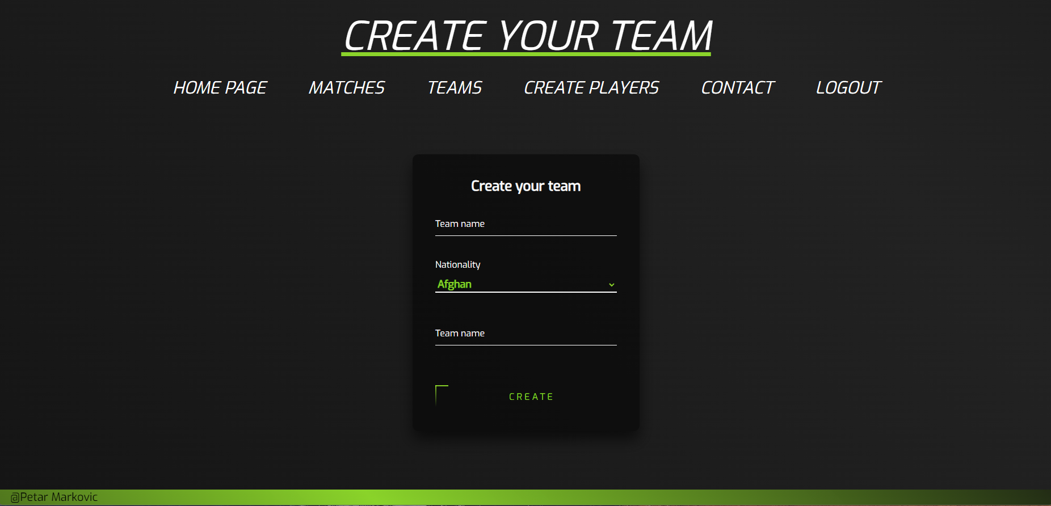

Strana ***CREATE PLAYERS*** omogućava korisniku da ubaci igrače u neki od odabranih timova u formi:

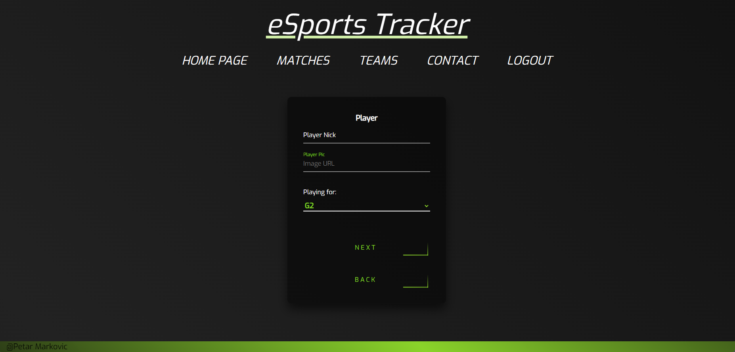

Na strani ***MATCHES*** korisnik ima uvid u mečeve koji će biti održani u narednim periodima:

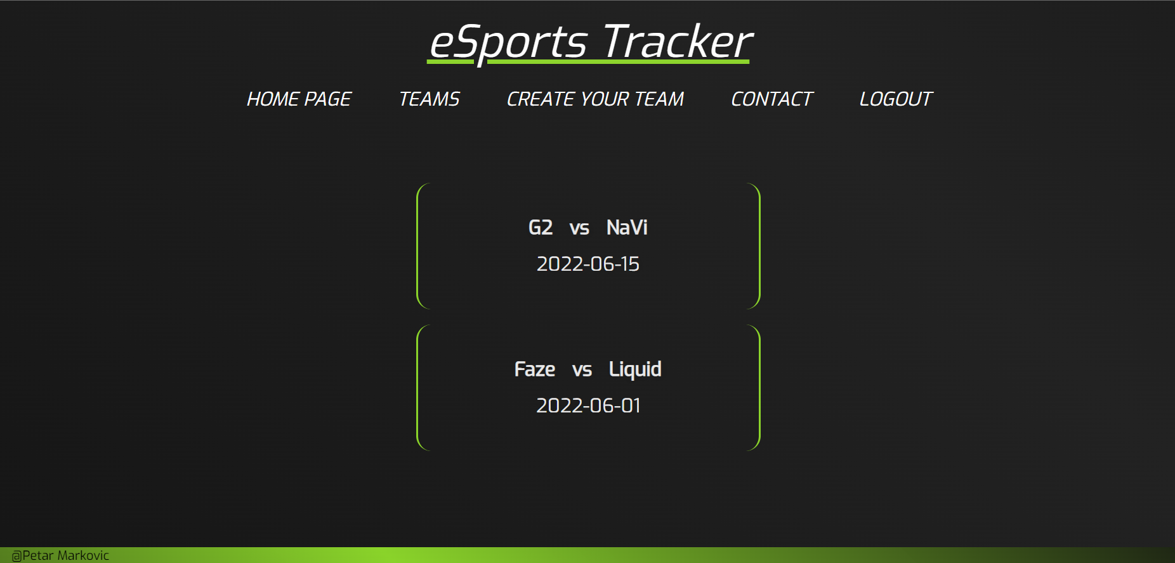

Strana ***CONTACT*** omogućava korisniku da pošalje bilo kakvu poruku za zamerku, pohvalu, itd... Isto tako se prikazuju ostale bitne informacije:

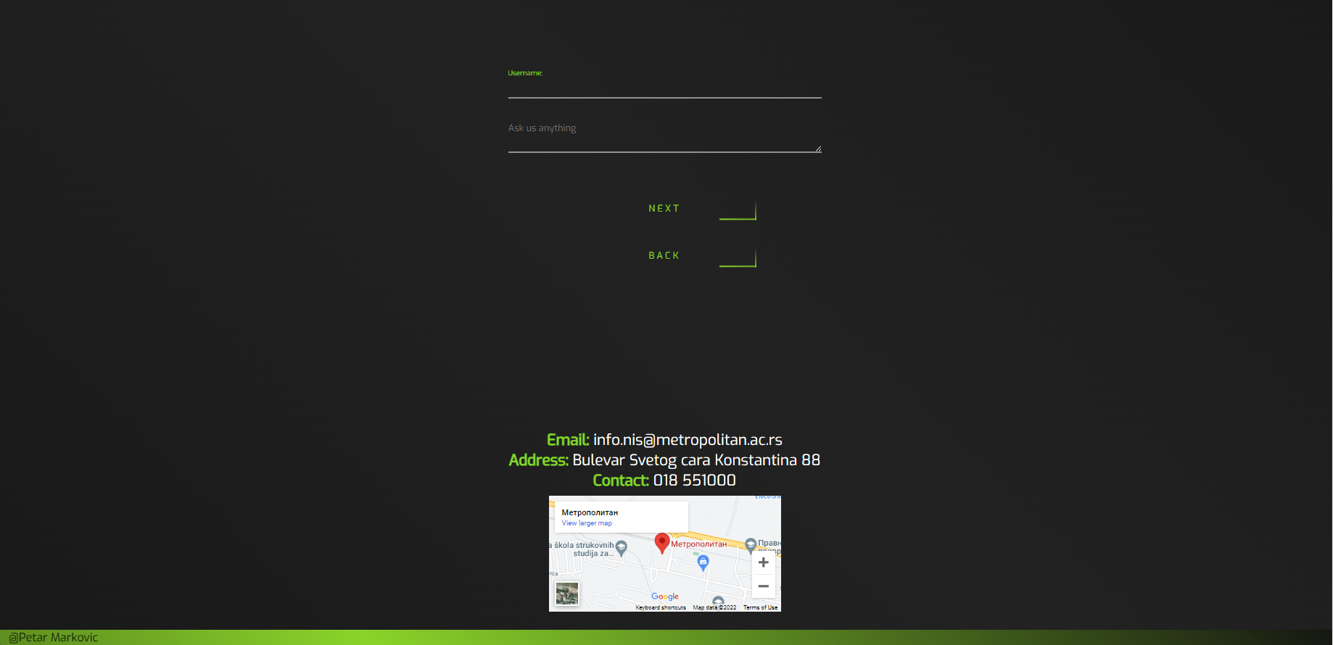

# Zaključak

Zaključak je da sam tokom semestra uspešno naučio tehnike oko rada sa jezikom PHP. Spojivši tehnike koje sam prethodno naučio sa predmeta IT101 i sa trenutnim predmetom IT210, mislim da će mi ovo bitni jako korisno u daljoj karijeri kao programmer jer je jako intuitivno. Rad sa SQL bazom je jako zanimljiv a pored toga i bitan, a na ovom predmetu i konkretno prilikom izrade projekta sam ga razumeo u potpunosti.

# Literatura

Sajtovi sa kojih su korišćene tehnike rada:

<https://stackoverflow.com/> [20.06.2022]